**营运部发〔2022〕115号 签发人：**

**“618”充值预售活动方案**

【活动时间】：2022年6月2日 — 6月14日（共13天）

【参与门店】：141家（附表1）

【活动主题】：618充值预售

【活动内容】：

**活动一：预存更优惠**

1. **会员消费后方有资格参加预售，充10元得100元券（每个会员限充值1次），再送（ID：202230）医用口罩10只。**

**【100元券使用规则】**：

1. 使用时间：6.15—6.21活动期间使用，过期作废。
2. 使用规则：满200元抵用100元（特价不使用）。
3. 定门店预售指标，提前预售锁定顾客。**门店预售充值数量与618活动奖励挂钩。**
4. **门店操作方式：**
5. 各门店打印“代金券模板”（见附表1）。
6. 顾客上交10元现金，门店发放100元纸质版代金券，按“附表2”“指定代金券券码”填写到“代金券模板”右下角处（一张券一个码，不得重复，否则无法核销）。
7. 填写完成后加盖门店鲜章，将此券提供给顾客，在英克系统（20220602充值预售登记）、查询券号，填上会员卡号、手机号码（每个会员限充值1次），便于后期导出信息通知会员。
8. 活动期间凭券满200元抵扣100元代金券（部分商品不参与），按F5核销券码。
9. 活动结束后营运部根据系统数据核算，按预存金额（10元/张减去口罩下账4元/袋）按（6元/张）上交财务。

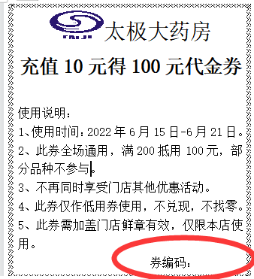

**3、激励政策：门店预售充值数量（核销）与618活动奖励挂钩。**

**活动二：爆品提前预售：**

|  |  |  |  |  |  |  |
| --- | --- | --- | --- | --- | --- | --- |
| **序号** | **货品ID** | **品名** | **规格** | **厂家** | **零售价** | **618活动内容** |
| 1 | 115733 | 阿胶（太极天胶） | 250g | 太极 | 1350 | 会员特价：499元 |
| 2 | 203192 | 养生堂蛋白粉 | 400克 | 养生堂 | 428 | 368元/2盒 |
| 3 | 166599 | 康麦斯牌碳酸钙维生素D软胶囊 | 200g（2gx100粒） | 美国康龙 | 228 | 特价：99元/瓶 |
| 4 | 183439 | 维生素D滴剂 | 60粒 | 青岛双鲸 | 118 | 买2得3、买3得5、  买5得8 |
| 5 | 174232 | 葡萄糖酸钙锌口服溶液 | 10mlx48支 | 澳诺(中国) | 138 | 买2得3、买3得5、  买5得8 |
| 6 | 140507 | 蛋白粉 | 450g | 汤臣倍健 | 428 | 358元/ 2罐 |
| 7 | 162305 | 氨糖软骨素钙片 | 180片 | 汤臣倍健 | 388 | 买2得4（原品）  再省20元 |
| 8 | 137250 | 金钙尔奇碳酸钙维D3元素片(4) | 100片 | 惠氏制药 | 178 | 买2得3（原品）  再省30元 |
| 9 | 138325 | 天然维生素E软胶囊  （养生堂） | 50g 250mgx200粒 | 养生堂 | 198 | 买1得2（原品） |
| 10 | 138584 | 天然维生素C咀嚼片 | 110.5克 850mgx130片 | 养生堂 | 168 |
| 11 | 188171 | 三七（冻干） | 100g | 云南文山 | 198 | 5袋298元（一斤） |
| 12 | 205097 | 三七粉 | 3gx30袋 | 云南文山 | 198 | 买1得2（原品） |
| 13 | 203191 | 盐酸氨基葡萄糖胶囊 | 0.75gx90粒 | 澳美制药 | 298 | 一盒省100元  买2得4（原品） |
| 14 |  | 中山中智系列 | | | | 买2得4（原品） |
| 15 |  | 薇诺娜系列（指定品种） | | | | 买1得2（原品） |

营运部

2022年6月2日

**主题词： 关于 618 预售 活动 方案**

**四川太极大药房连锁有限公司 202年6月2日印发**

**打印：王四维 核对：谭莉杨 （共印1份）**